گرفتن ریپازیتوری های nuget از نکسوس

1. ابتدا باید بروز ترین پیکیج های asp .net را بر روی ماشین نصب کنیم با استفاده از دستورات زیر

apt-get install mono-complete

wget <https://dist.nuget.org/win-x86-commandline/latest/nuget.exe>

1. سپس کامند مقابل را اجرا میکنیم. Nuget.exe mono
2. در این قسمت باید سورس ناگت را اضافه نماییم که همان نکسوس مرکز است

nuget sources add -name nuget-proxy1 -source http://172.17.107.150:8081/repository/nuget-proxy/index.json

قرار دادن نام nuget-proxy1 بصورت انتخابی میباشد و میتوان هرنام دیگری را ست کرد.

1. مراحل به اتمام رسیده و تنها کافی است پیکیج مورد نظر را نصب نمود که در این مثال از jquery استفاده شده است

nuget install jquery -source http://172.17.107.150:8081/repository/nuget-proxy/index.json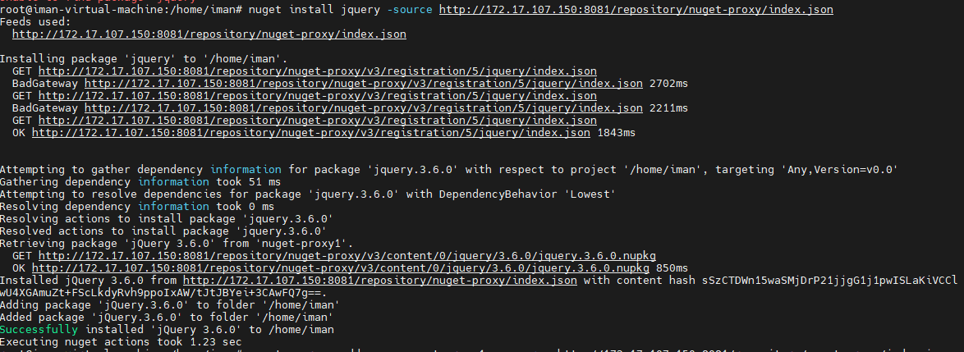

همانند تصویر بالا پیغام successfully به منزله گرفتن پیکیج از نکسوس می باشد.